爱仕达2022届中高职大学生招聘简章
爱仕达股份（股票代码：002403）公司成立于1978年，2010年深交所上市，是集智慧炊电、生态家居及机器人、智能制造的国家级高新技术企业。
爱仕达拥有世界级的炊具生产基地，国家级炊具实验室、省级研究院、省级研发中心，拥有2000多项国内国际专利，参加19项国家、行业标准起草。
2016年，爱仕达全面布局智能制造与机器人产业，确立智能炊电和智能制造的双轮驱动发展战略。先后收购钱江机器人及多家集成应用企业，建设上海机器人研究院、上海智能谷；2019年，先后收购德国、意大利等高端炊具品牌，布局高端消费品牌。
爱仕达以“提升全人类生活品质”为使命，致力于成为国际化品牌科技公司。
爱仕达衷心欢迎更多优秀人才的加入。

一、招聘岗位：
序号 | 岗位  名称 | 学历 | 工作单位及地点 | 专业 | 发展方向 | 人数 | 任职资格
1 | 调试技工 | 中专/专科 | 爱仕达股份有限公司  （浙江温岭/东部新区） | 机械制造设计及其自动化、机电一体化、电气（器）自动化、数控技术、工业机器人、机械信息工程等相关专业 | 调试技师  技术员  班组长 | 25 | 大专及以上学历，有良好的职业心态，能适从基层管理工作
2 | 储备线长 | 专科 |  |  | 班组长  车间主管 | 12 | 大专及以上学历，有兴趣，能吃苦耐劳，
3 | 生产储干 | 中专/大专 |  |  | 技术员  工艺员  班组长 | 18 | 有良好的职业心态，能适从基层管理工作
4 | 模具技工 | 专科 |  | 模具制造及设计、机械制造设计及其自动化、  数控技术等相关专业 | 调模技师  模具设计  模具主管 | 15 | 大专及以上学历，能吃苦耐劳，有较强的专业意愿
合计 |  |  |  |  |  | 70
5 | 生产储备 | 中专/专科 | 浙江爱仕达生活电器有限公司  （浙江嘉善） | 机械制造设计及其自动化、机电一体化、电气（器）自动化、数控技术、工业机器人、机械信息工程等相关专业 | 班组长  车间主管 | 15 | 中专/大专及以上学历，有良好的职业心态，能适从基层管理工作
6 | 自动化操作员 | 中专/专科 |  |  | 调机  技术员  工艺员 | 15 | 中专/大专及以上学历，有良好的职业心态，能适从基层管理工作
7 | 自动化设备管理员 | 中专/专科 |  | 机电一体化、电气（器）自动化、数控技术、工业机器人、机械信息工程等相关专业 | 车间自动化项目管理 | 2 | 中专/大专及以上学历，能吃苦耐劳，有较强的沟通能力和事故应变处理能力，有一定的自动化设备专业
8 | 模具设计 | 专科 |  | 模具制造及设计 | 模具设计工程师 | 5 | 大专及以上学历，能吃苦耐劳，有一定的模具设计基础
9 | CNC加工 | 中专/专科 |  | 数控技术相关专业 | 深孔钻  车床 | 5 | 中专/大专及以上学历，能吃苦耐劳，有一定的数控专业。
10 | 注塑技工 | 中专/专科 |  | 机电一体化、电气（器）自动化、机械信息工程等相关专业 | 注塑机修  注塑调机 | 5 | 中专/大专及以上学历，能吃苦耐劳，有一定的注塑知识基础。
合计 |  |  |  |  |  | 47
11 | 装配技工 | 专科 | 钱江机器人（浙江温岭/城西工业园区） | 机电一体化、电气（器）自动化、数控技术、工业机器人 | 技术员  班组长  车间主任 | 7 | 大专及以上学历，能吃苦耐劳，有较强的专业意愿
12 | 售后工程师 | 专科 |  |  | 售后主管 | 8 | 大专及以上学历，能吃苦耐劳，有较强的专业意愿
合计 |  |  |  |  |  | 15
13 | 储备干部 | 专科 | 上海爱仕达汽车零部件  （上海青浦） | 工商管理、机电一体化、机械专业 | 制芯、浇注、清整、机加车间班组长 | 12 | 大专及以上学历，有兴趣，能吃苦耐劳，有学生干部经历优先录用
14 | 储备技术骨干 | 专科 |  | 机电一体化、金属材料、机械专业 | 质量工程师、技术工程师、铸造工程师、项目工程师 | 20 | 大专及以上学历，有专业兴趣，能吃苦耐劳
合计 |  |  |  |  |  | 32
总计 |  |  |  |  |  | 164

二、薪酬福利：
1、薪酬：4000-7000元/月（计时：试用期4000元/月，转正4500元/月，加班工资另算；计件工资：4500-7000元/月）；转正后保底工资4500元（需满足要求工时数）；
2、六天工作制，试用期三个月；入职后缴纳工伤保险，转正后缴纳五险一金；
3、公司免费提供住宿（4人/间，空调、热水器、无线网络、桌子、衣柜等）和床上用品（试用期离职需自行承担），10度电/人.月免费，超过部分和水费自付；
4、公司提供带薪年假，省外人员过年往返探亲交通费；
5、免费入职体检（试用期离职需自行承担）；
6、高端福利食堂，每餐补贴5元；
7、端午、中秋等节假日发放粽子、月饼等福利；
8、转正后（第四个月工资内）报销学校至工厂直线路费（限高铁二等座/需凭票报销）。

三、联系我们：
1、爱仕达股份公司本部 温岭工厂
联系人：崔华峰
联系方式：13958670020/0576-86199179
E-mail：school@asd.com.cn（投递时请以“毕业院校-专业-姓名-投递岗位”命名）
公司地址：浙江省温岭市东部新区第四街1号
2、钱江机器人股份有限公司
联系人：林晓晓
联系方式：18858690261/0576-89960531
公司地址：浙江省温岭市温峤镇工业园区五洋路南侧
3、爱仕达股份有限公司 嘉善工厂
联系人：孙欣
联系方式：15825700498
公司地址：浙江省嘉兴市嘉善县黄河路69号
4、上海爱仕达汽车零部件有限公司
联系人：陈彦伟
联系方式：18068062797
公司地址：上海市青浦区外青松公路4508号

爱仕达股份有限公司
人力资源部
2021年09月27日

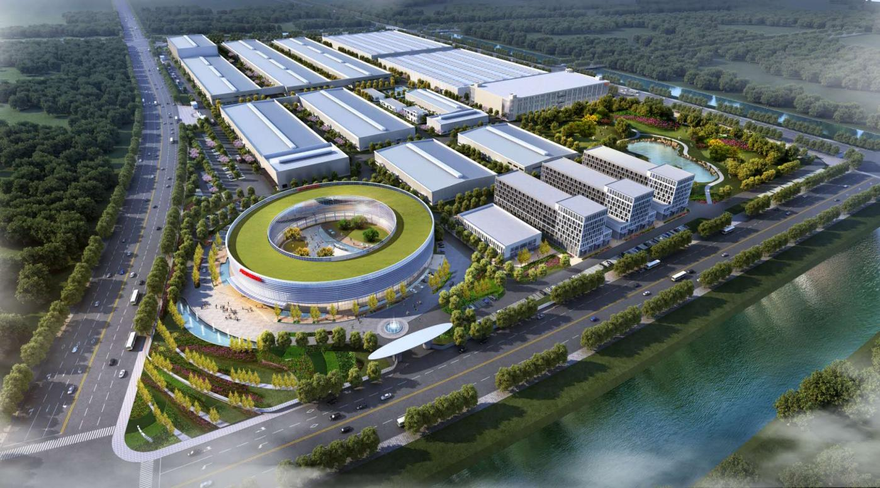
公司面貌：
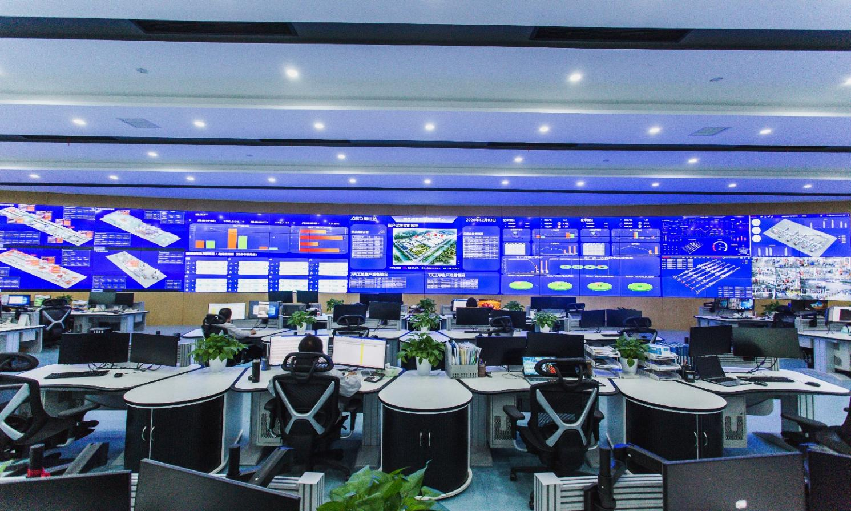
爱仕达股份有限公司东部智能工厂
爱仕达股份有限公司东部智能工厂中控室

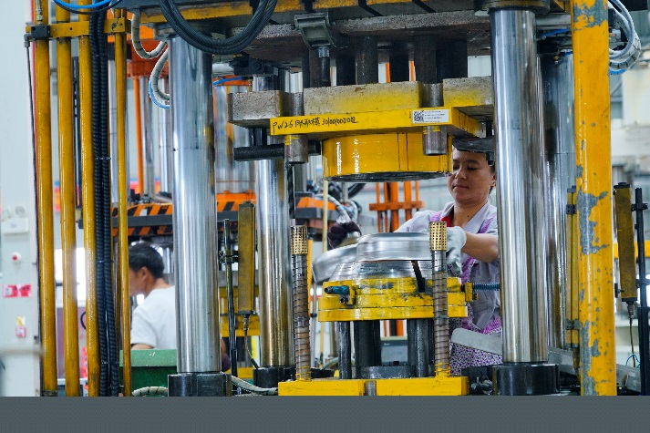
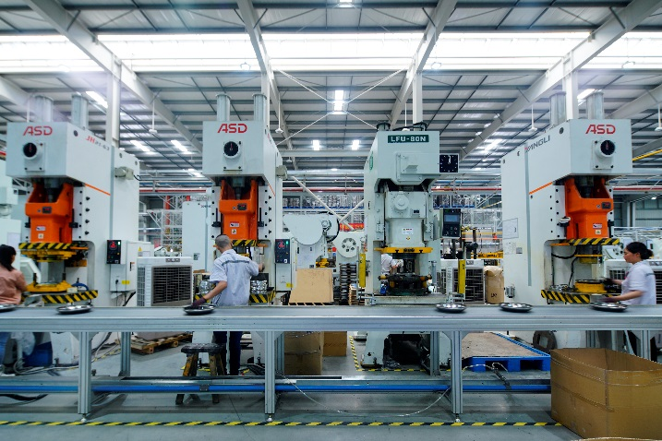
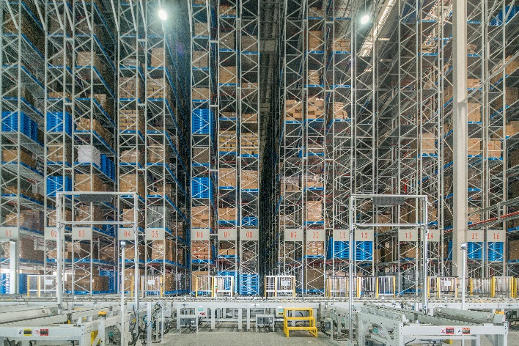
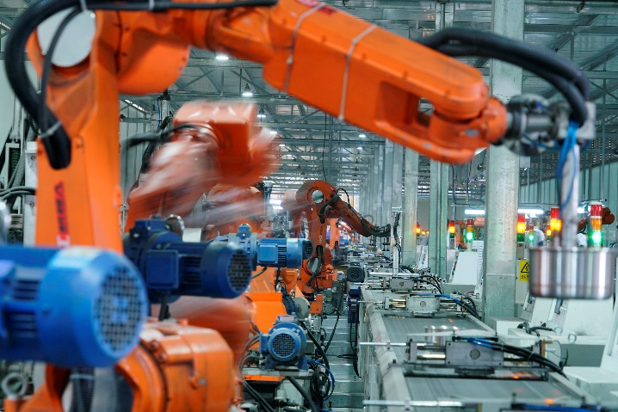
爱仕达智能工厂现场展示
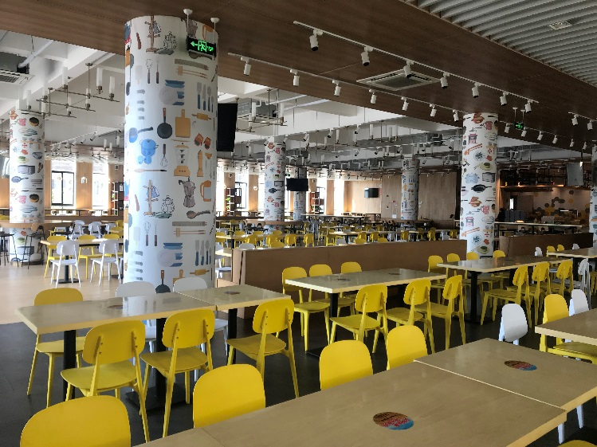
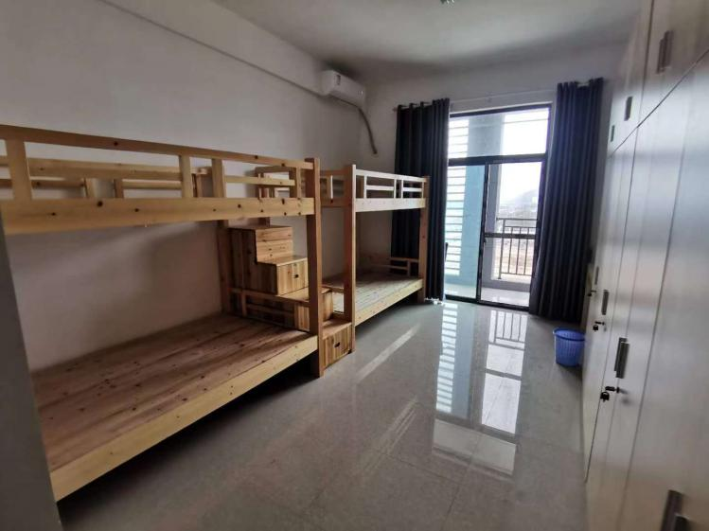
爱仕达智能工厂食堂与宿舍展示

- 爱仕达智能谷为上海市重点工程建设项目

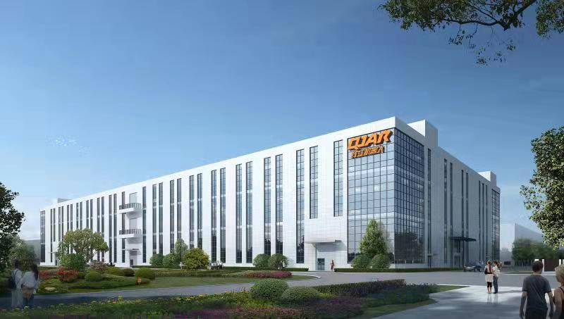
浙江钱江机器人有限公司厂房图

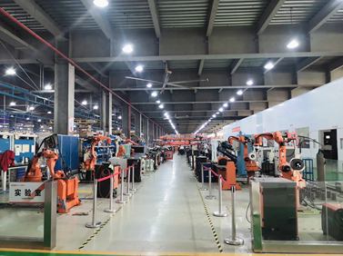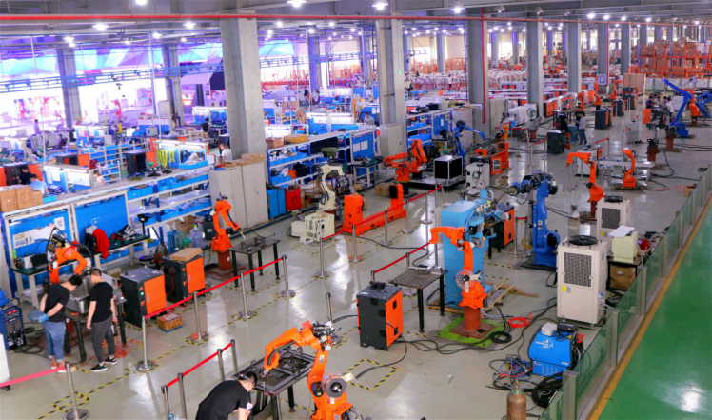
浙江钱江机器人有限公司车间现场图
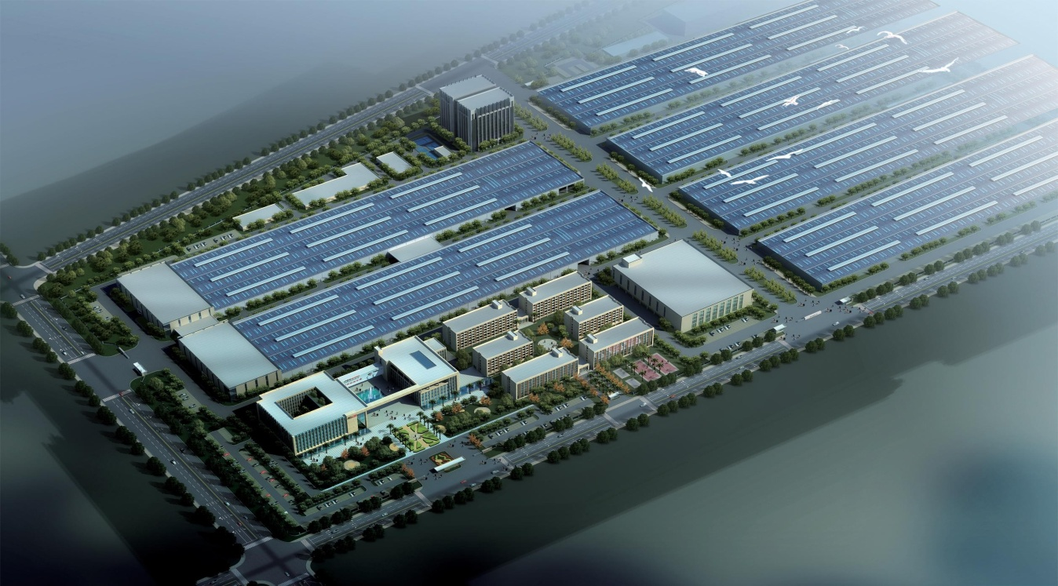
生活电器基地
地理位置：浙江省嘉兴市
占地面积：300多亩
年产量：350万只

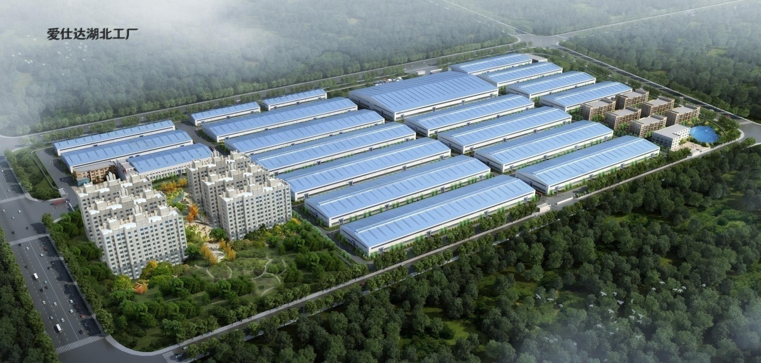
内销湖北炊具基地
地理位置：湖北省安陆市
占地面积：600多亩
年产量：3000万只

